THIẾT KẾ GIAO DIỆN CHO ỨNG DỤNG TRUY XUẤT NGUỒN GỐC SẦU RIÊNG

Nguyễn Nhật Trường, Lê Tấn Đan Huy, Nguyễn Thùy Linh, Võ Xuân Quang

**Lịch sử bài báo**

Nhận:

Nhận được dưới dạng sửa đổi: | Chấp nhận:

Có sẵn trực tuyến:

**Tóm tắt**

*Bài báo khoa học này tập trung vào việc phát triển một trang web với mục đích sử dụng trong lĩnh vực truy xuất nguồn gốc cây sầu riêng. Giao diện được thiết kế nhằm giúp người tiêu dùng cũng như các doanh nghiệp dễ dàng tiếp cận các thông tin về sản phẩm một cách chính xác nhất, cụ thể nhất. Từ đó giúp người tiêu dùng hiểu rõ tính minh bạch của sản phẩm, các doanh nghiệp nâng cao uy tin trên thị trường và kiểm soát được hàng hóa của mình. Trang web tạo nên bằng cách sử dụng các ứng dụng như Figma,HTML, CSS, JavaScript*

**Từ khóa**: Truy xuất nguồn gốc; Sầu riêng; Figma; HTML; CSS; JavaScript.



Loại bài báo: Bài báo nghiên cứu

© 2023 Bản quyền thuộc về các tác giả.

Giấy phép: Bài báo này được xuất bản theo giấy phép [CC BY-NC 4.0](https://creativecommons.org/licenses/by-nc/4.0/).

**1. GIỚI THIỆU**

Hiện nay, vấn nạn thực phẩm bẩn đang là mối nguy hại rất lớn, ảnh hưởng trực tiếp đến sức khỏe của con người. Hàng loạt các vụ việc : thịt heo bị tiêm chất tạo nạc, rau nhúng hóa chất, tôm bị tiêm chất kích thích. Trái cây nhập khẩu từ nhiều nơi không có nguồn gốc, đặc biệt đến từ Trung Quốc…đã làm cho người tiêu dùng không khỏi hoang mang đến chính sức khỏe của mình và gia đình.

Vì thế, thời đại 4.0 với công nghệ phát triển đã tạo ra hàng trăm, hàng ngàn các ứng dụng, trang web giúp cho người tiêu dùng tra cứu các thông tin về sản phẩm. Đặc biệt, trên vùng đất Lâm Đồng, cây sầu riêng đang được trồng rộng rãi, vì vậy muốn cạnh tranh được trên thị trường và tạo được lòng tin với khách hàng cần phải minh bạch về thông tin, nguồn gốc, chất lượng và giá trị của quả sầu riêng. Từ đó giao diện cho ứng dụng truy xuất nguồn gốc sầu riêng được dựng nên.

**2. MỤC TIÊU**

Giúp sinh viên hiểu về truy xuất nguồn gốc là gì, cần những kỹ năng nào để xây dựng nên một trang web.

Giúp cho người tiêu dùng thông tin đúng về sản phẩm mà mình sắp chọn mua. Từ cách chọn giống, tới chăm sóc, khẩu thu hoạch và vận chuyển như thế nào. Và quan trọng nhất là giá trị dinh dưỡng sản phẩm đó mang lại cũng như giá cả có phù hợp với túi tiền của mình hay không mà không lo bị chặt chém, mua phải hàng kém chất lượng.

Học hỏi nhiều kỹ năng trong ngoại ngữ: Sinh viên sẽ được trải nghiệm và áp dụng các kiến thức và kỹ năng trong lĩnh vực ngoại ngữ và làm việc nhóm. Điều này giúp sinh viên phát triển tư duy sáng tạo, kỹ năng giải quyết vấn đề và khả năng làm việc trong môi trường đa dạng.

**3. PHƯƠNG PHÁP**

**3.1. Tài liệu liên quan**

Dưới đây là một số nghiên cứu và công trình liên quan đến việc phát triển ứng dụng truy xuất nguồn gốc. Những nghiên cứu này cung cấp thông tin giá trị về việc sử dụng ứng dụng truy xuất như một công cụ quan trọng để xác định được thông tin sản phẩm và xây dựng nhận thức về thương hiệu:

1. *Nghiên cứu về ứng dụng Icheck Trace:* Là ứng dụng quét mã vạch tra cứu thông tin một cách chính xác chỉ với một lần quét ở mọi lúc mọi nơi. Với dữ liệu chính thống được tổng hợp từ doanh nghiệp sở hữu, doanh nghiệp sản xuất, đơn vị phân phối chính hãng. Icheck dễ dàng cung cấp cho bạn rất nhiều thông tin như: giá bán, nhà xản xuất, địa chỉ sản xuất, số điện thoại người liên hệ, đánh giá của người tiêu dùng.
2. *Nghiên cứu về Ứng dụng Barcode Việt :* Là ứng dụng do người Việt phát triển nên nó có giao diện thân thiện và dễ sử dụng. Điều hạn chế duy nhất là không tìm kiếm được thông tin của sản phẩm nếu nó được nhập khẩu khi sử dụng phầm mền này.

Từ các nghiên cứu trên, có thể thấy rằng việc truy xuất nguồn gốc sản phẩm là một phương pháp hiệu quả giúp người dùng có thể tiếp cận với các thông tin sản phẩm một cách dễ dàng và thuận tiện. Tuy nhiên, vẫn cần nhiều nghiên cứu để khám phá thêm về cách tối ưu hóa giao diện và tạo ra nhiều tương tác thú vị với người dùng hơn.

**3.2. Phương pháp nghiên cứu**

Tìm hiểu về truy xuất nguồn gốc: Sinh viên sẽ nghiên cứu về khái niệm, các bước truy xuất một sản phẩm và công cụ để truy xuất sản phẩm. Từ đó hiểu rõ cách thiết kế một giao diện thân thiện, dễ sử dụng.

Tìm hiểu về thông tin cây sầu riêng, tình hình cây sầu riêng tren vùng đất Lâm Đồng. Để tiến hành thu thập thông tin cho quá trình truy xuất nguồn gốc sầu riêng.

Triển khai dự án: Sinh viên sẽ thực hiện các bước khảo sát, phân tích yêu cầu và lập kế hoạch cho dự án thiết kế giao diện cho ứng dụng. Sau đó, sinh viên sẽ xây dựng trang web cho ứng dụng truy xuất sao cho phù hợp, dễ sử dụng. Đảm bảo đầy thủ thông tin, chính xác,

Viết báo cáo tổng kết: Sinh viên sẽ viết báo cáo tổng kết đề tài, bao gồm các phần nghiên cứu, phân tích, thiết kế và triển khai dự án. Báo cáo sẽ trình bày các kết quả, nhận xét và đề xuất để cải thiện hiệu quả của giao diện cho ứng dụng truy xuất nguồn gốc cây sầu riêng

Công nghệ và công cụ sử dụng bao gồm: giao diện xây dựng từ các ngôn ngữ HTML, CSS, JavaScript. Công cụ soạn thảo Visual Studio Code, công cụ quản lý phiên bản và mã nguồn Git, GitHub; cùng với các phần mềm thiết kế trang web tĩnh như Figma.

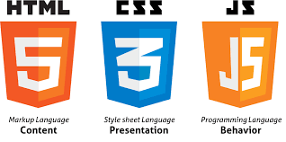

**Hình 1 : Ngôn ngữ cơ bản thiết kế trang Web**

**4.** **KẾT QUẢ**

Trong bài báo khoa học này, chúng em đã thành công trong việc thiết kế giao diện cho ứng dụng truy xuất nguồn gốc sầu riêng. Giao diện đơn giản nhằm mục đích truy xuất thông tin sầu riêng. Giao diện này được thiết kế để tạo ra sự tương tác giữa người tiêu dùng và người sản xuất.

Qua quá trình phát triển, chúng em đã sử dụng các nguyên tắc thiết kế giao diên để tạo ra một trải nghiệm thú vị cho người dùng. Chúng em đã đảm bảo rằng giao diện đẹp, thân thiện và dễ sử dụng để thu hút sự quan tâm của người dùng.

**Hình 2: Giao diện trang chủ**

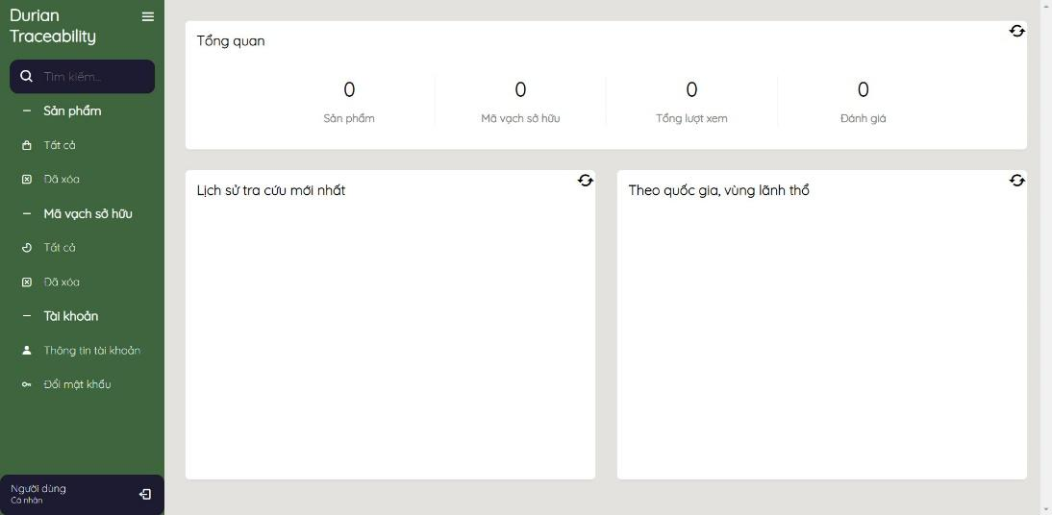

**Hình 3: Giao diện người dùng**

**5. KẾT LUẬN**

Việc phát triển một Giao diện cho ứng dụng truy xuất nguồn gốc sản phẩm nói chung, và truy xuất nguồn gốc sầu riêng nói rieeng có thể mang lại nhiều lợi ích đối tượng là người tiêu dùng sắp và đang có ý định mua sản phẩm. Giúp người dùng mở rộng vốn hiểu biết về sản phẩm, Tuy nhiên, cũng cần có sự khéo léo trong việc phát triển ứng dụng này một cách hiệu quả.

**LỜI CẢM ƠN**

Cuối cùng, chúng em xin dành lời cảm ơn tới Ban lãnh đạo và các thầy cô trong Khoa Công nghệ Thông tin. Các thầy cô đã tạo điều kiện cho chúng em có được cơ hội đem kiến thức vào ứng dụng thực tế. Cũng không quên các thầy cô đã xây dựng vốn kiến thức nền tảng để chúng em có thể vận dụng và thực hiện nghiên cứu một cách dễ dàng và thành công.

**TÀI LIỆU THAM KHẢO**

[1] https://s.net.vn/ROiU

[2] https://s.net.vn/0zNj

[3] <https://s.net.vn/yPGK>

[4] <https://s.net.vn/biUT>

[5] <https://s.net.vn/Qyfr>

[6] <https://s.net.vn/hUkM>

[7] https://s.net.vn/c9G1